El Sonido Actividad 2.
NOMBRE___________________________________________
CURSO: 1° medio FECHA______
HABILIDADES A EVALUAR:
01.- Reconocer 02.- Comparar 03.- Describir 04.-Explicar

El Sonido.
El sonido es el efecto producido por los cuerpos cuando vibran. Es una de las formas de energía.
Una vibración es un movimiento pequeño y muy rápido. Cuando algo se mueve, produce una vibración en el aire y así surge el sonido. También el sonido puede producir el movimiento de los cuerpos.
El sonido se propaga siempre a través de la materia. Se propaga a través del agua, del aire, del vidrio.... pero no puede propagarse en el vacío.
La velocidad de propagación del sonido depende de la materia por la que se propaga y también de su temperatura. En los sólidos, donde la distancia entre las partículas es fija, la velocidad permanece prácticamente constante. En los líquidos, y sobre todo en los gases, la velocidad aumenta con la temperatura porque las partículas del gas se mueven con más velocidad.
El sonido puede ser reflejado y/o absorbido en algunos objetos dependiendo del material con que se encuentre la onda sonora.
Algunos materiales absorben más el sonido y lo reflejan menos, es por esto que el sonido se escucha más débil.
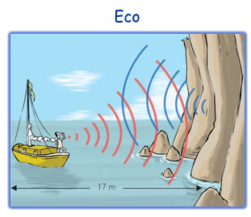
Otros materiales absorben menos el sonido y lo reflejan más, es por esto que se escuchan más fuertes. Por ejemplo si el material con que se encuentra la onda sonora es blando y rugoso, aumenta la absorción del sonido.
Cuando una onda sonora se propaga y choca contra un obstáculo cambia de dirección y sentido. Este fenómeno se denomina reflexión del sonido.
La reflexión de las ondas sonoras puede producir fenómenos como el eco, la reverberación y la resonancia.
Por ejemplo:
El eco: Es una repetición del sonido producido por la reflexión del sonido en un objeto, por lo tanto un eco es una onda sonora reflejada.

Características

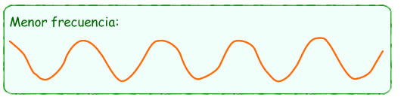
Intensidad o volumen (Depende de la amplitud). Puede ser fuerte o débil. Se mide en decibelios. Una conversación puede alcanzar 40 decibelios y un trueno, 110 decibelios.
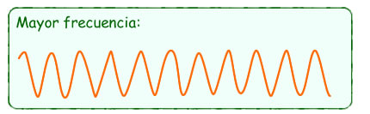
La amplitud es una propiedad de las ondas, que mide la cantidad de energía de una onda, es decir, la fuerza de vibración.
Tono (Depende de la frecuencia). Puede ser grave (bajos) o agudo (altos). Los sonidos de mayor frecuencia se denominan agudos y los de menor frecuencia se denominan graves.
La frecuencia es una medida de la cantidad de ondas que pasan en un segundo, es decir, la velocidad con que vibra un objeto.

Responde las Siguientes preguntas.

¿Cómo surge el sonido?

Explica de qué manera los sonidos son absorbidos o reflejados por los materiales y da al menos 3 ejemplos de cada materiales que absorben y reflejan el sonido.

Compara un sonido de mayor frecuencia con uno de menor frecuencia.

¿Qué papel cumple la temperatura en la velocidad del sonido.

¿Cómo podemos explicar de forma sencilla el eco, a un niño de 1° Básico?

Para dudas con el contenido escribir al correo electrónico: tareas.bio.qui.ayelen@gmail.com
Por favor al momento de consultar identificarse con su nombre y curso por favor.

